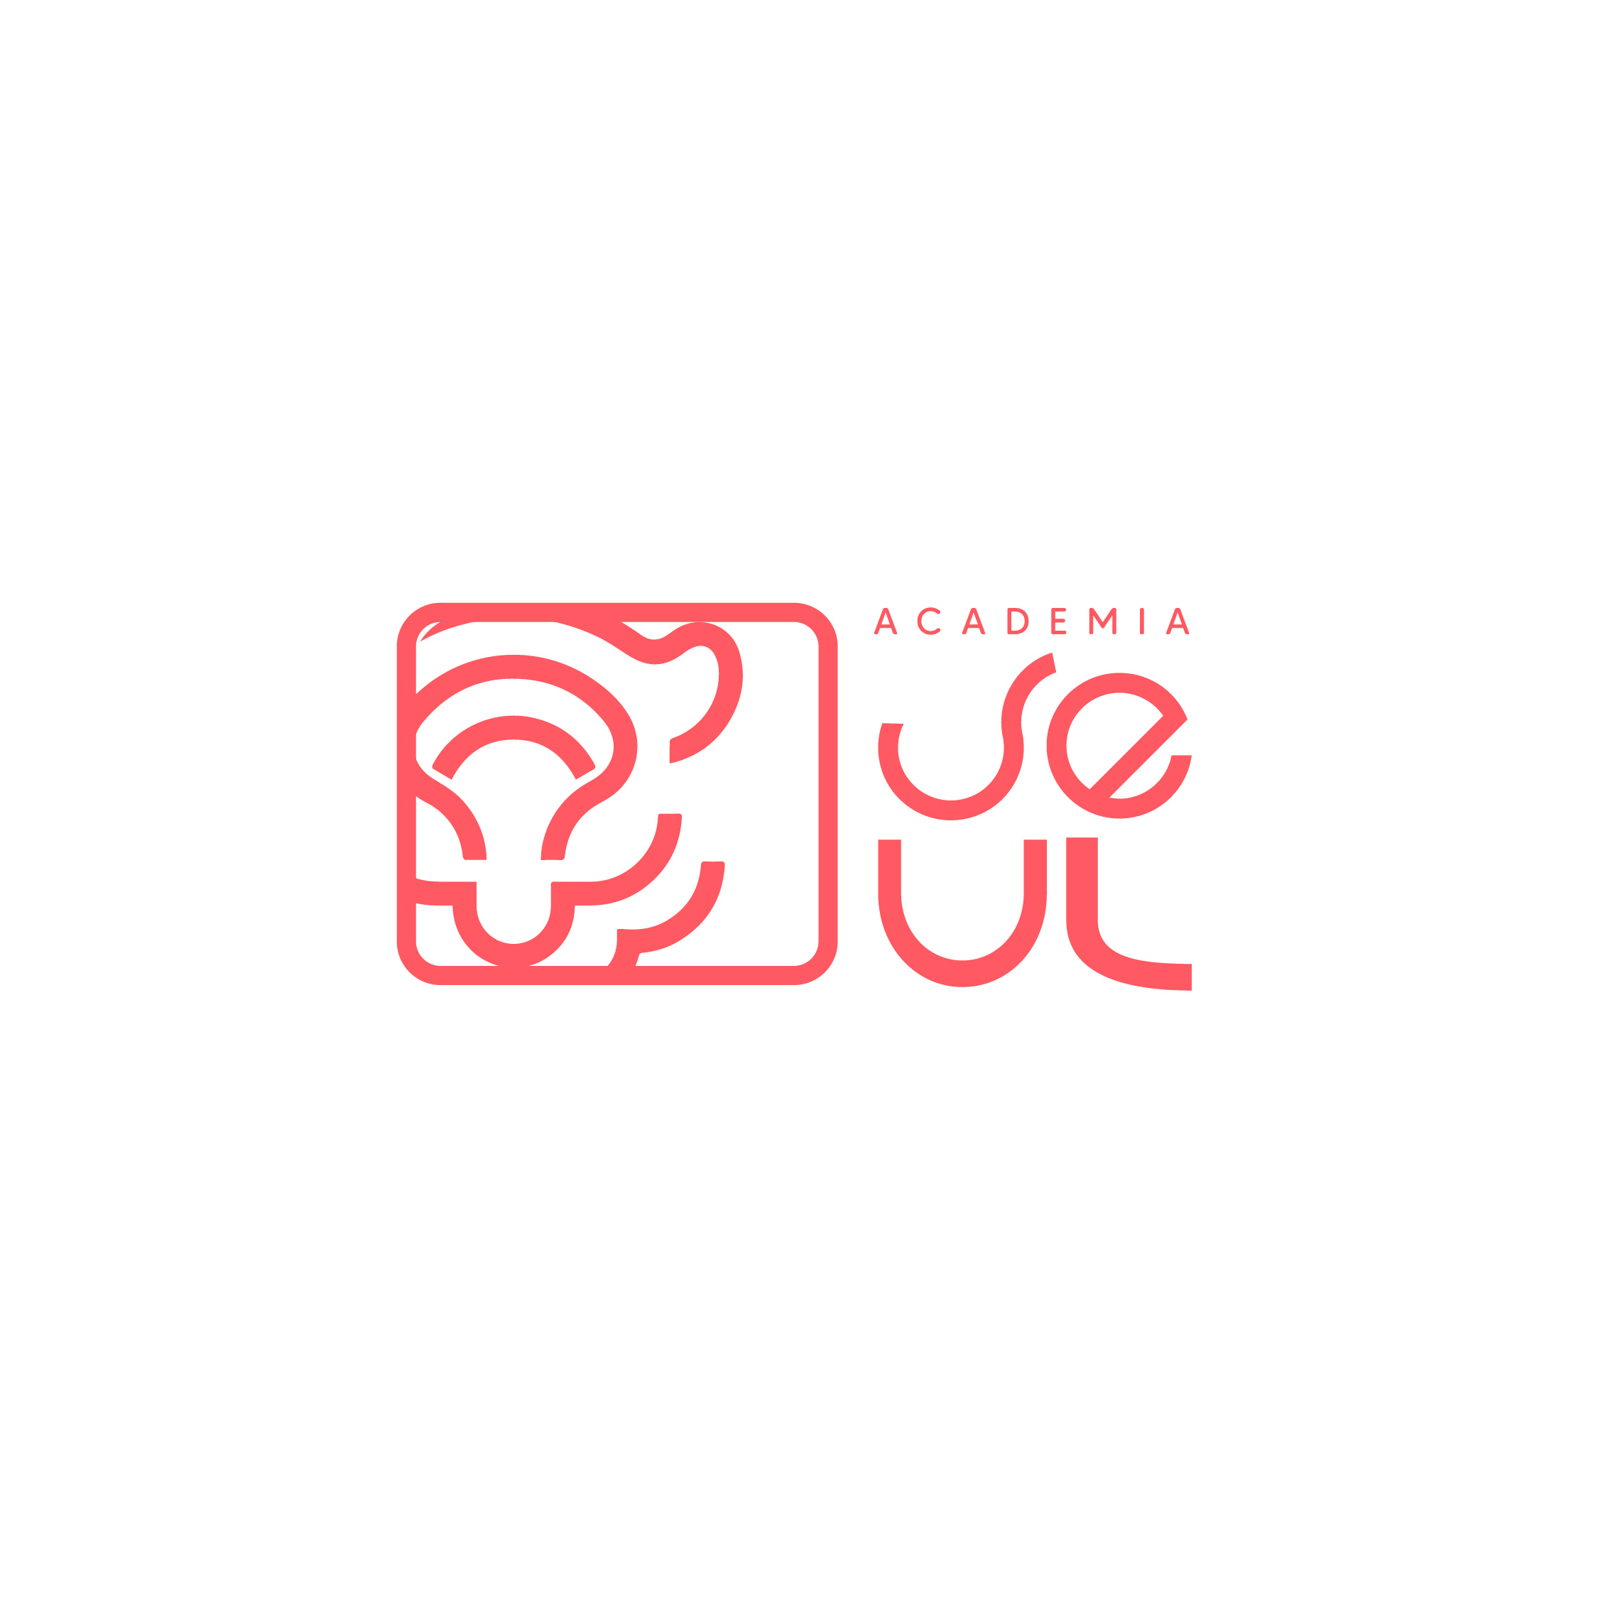
A C A D E M I A S E Ú L
Programa Oficial del Curso
Coreano · Nivel 3 (A2+ → B1) — Intermedio Inicial
한국어 3급

Código AS-KOR-301 · Marco Común Europeo (MCER) Nivel A2+ → B1
Clases en vivo · Grupos reducidos · Para hispanohablantes
Profesor: Jay Kim (김재희)
Edición 2026 · Documento del estudiante
www.academiaseul.com

Contenido

1. Información general
Curso | Coreano Nivel 3 (A2+ → B1) — Intermedio Inicial
Código del curso | AS-KOR-301
Nivel | MCER A2+ → B1 (transición a Umbral) · preparación al examen TOPIK I
Modalidad | En vivo por videoconferencia (Zoom)
Duración | 12 sesiones · 90 minutos cada una (18 horas lectivas)
Cupos | Grupos reducidos (máximo 15 estudiantes)
Idioma de instrucción | Coreano con apoyo en español (inmersión alta)
Requisitos | Haber completado el Nivel 2 (A2) o nivel equivalente (gramática A2 consolidada)
Profesor | Jay Kim (김재희) — Fundador y profesor titular
Inicio | Convocatoria por cohortes · fechas y horarios en la web

2. Presentación del curso
El Nivel 3 (A2+ → B1) «Intermedio Inicial» lleva al estudiante del intercambio cotidiano al discurso conectado: narrar, opinar, aconsejar y explicar con matiz. Continúa el Método Chingu™ con clases en vivo y grupos reducidos.
El curso cubre el habla honorífica (높임말), el discurso indirecto (간접화법), los conectores de nivel intermedio y las estructuras de suposición, condición y cambio. Marca la transición hacia el nivel B1 e inicia la preparación del examen oficial TOPIK I.

3. Objetivos de aprendizaje
Al finalizar el curso, el estudiante será capaz de:
- Conectar ideas en un discurso más largo con -는데, -(으)면서, -다가 y -기 때문에.
- Usar el estilo honorífico (높임말) y el discurso indirecto (간접화법).
- Expresar suposiciones, cambios, condiciones, consejos y emociones con matiz.
- Comprender y producir narraciones, opiniones y descripciones detalladas.
- Iniciar la preparación del examen TOPIK I (estrategias de lectura y audición).
- Ampliar el léxico a unas 1500–2000 unidades y reconocer vocabulario sino-coreano frecuente.

4. Competencias por destreza
- Comprensión lectora: textos intermedios (correos, artículos breves, instrucciones).
- Comprensión auditiva: conversaciones y monólogos a velocidad natural.
- Expresión oral: expresar opiniones, dar consejos y narrar experiencias con conectores.
- Expresión escrita: redactar textos cohesionados (opinión, narración, cartas formales e informales).

5. Metodología — Método Chingu™
La enseñanza se apoya en clases en vivo, interactivas y en grupos pequeños, donde cada estudiante recibe atención y corrección de pronunciación personalizada. El método combina:
- Enfoque desde el español: metáforas y comparaciones pensadas para el hispanohablante.
- Práctica oral guiada en cada sesión (aprender hablando, no solo memorizando).
- Inmersión cultural: idioma vinculado a cultura, música, K-pop, K-drama y gastronomía.
- Comunidad de apoyo: acompañamiento entre clases y refuerzo entre pares.

6. Programa y cronograma de sesiones
Ses. | Tema | Gramática clave | Léxico | Tarea
01 | 복습 · 높임말  Repaso A2 y honoríficos | Repaso A2; honoríficos 께서 / -(으)시 / 드시다 · 계시다 | Cortesía, familia, trabajo | Reescribe 5 frases en 높임말
02 | -는데  Contraste y contexto | -(으)ㄴ/는데 (contexto, contraste, petición suave) | Vida diaria, peticiones | 5 frases con -는데
03 | 간접화법 I  Estilo indirecto (afirmar) | -다고 하다 (declarativo: presente, pasado y futuro) | Noticias, recados | Reporta 5 frases ajenas
04 | 간접화법 II  Estilo indirecto (preguntar/pedir) | -냐고 하다; -(으)라고 하다; -자고 하다 | Instrucciones, sugerencias | Reporta una conversación
05 | 추측  Suposición y conjetura | -(으)ㄹ 것 같다; -나 보다 / -(으)ㄴ가 보다; -겠- | Predicciones, deducción | Adivina 5 situaciones
06 | 변화  Cambios | -게 되다; -아/어지다 (con adjetivos) | Cambios de vida, hábitos | Describe un cambio tuyo
07 | 이유 · 배경  Razones y trasfondo | -기 때문에; -거든요; -잖아요 | Explicaciones, excusas | Justifica una decisión
08 | 동시 · 연결  Simultaneidad y conexión | -(으)면서; -다가; -는 동안 | Multitarea, secuencias | Relato con tres conectores
09 | 조언 · 감정  Consejos y emociones | -는 게 좋겠다; -(으)ㄹ걸 (그랬다) (arrepentimiento) | Consejos, sentimientos | Da un consejo a un amigo
10 | 가정 · 조건  Hipótesis y condición | -아/어도; -(으)ㄹ수록; -(느)ㄴ다면 | Decisiones, deseos | 3 hipótesis sobre tu futuro
11 | 피동·사동 · TOPIK  Pasiva/causativa y TOPIK | Introducción 이/히/리/기-; estrategias del TOPIK I | Vocabulario TOPIK | Mini-simulacro TOPIK I
12 | 복습 · 프로젝트  Repaso y proyecto A3 | Repaso integral; registro formal e informal | Repaso integral | Proyecto final A3 (exposición / opinión)
Nota: el ritmo puede ajustarse según el avance del grupo. Cada sesión incluye práctica oral y tarea breve.

7. Materiales y recursos
- Cuaderno Maestro del Estudiante (PDF descargable).
- Diapositivas y hojas de actividad por sesión.
- Audios de pronunciación grabados.
- Grabación de cada clase en vivo.
- Set de flashcards digitales de vocabulario.
- Comunidad en Discord para práctica entre clases.

8. Evaluación y certificación
La evaluación es continua y formativa. La calificación final se compone de:
Componente | Ponderación
Participación y asistencia a clases en vivo | 40%
Tareas y actividades por sesión | 30%
Proyecto final A3 (exposición o texto de opinión) | 30%
Certificación: recibe el Certificado oficial de finalización del Nivel 3 (A2+ → B1) quien alcance al menos 80% de asistencia y apruebe el proyecto final.

9. Políticas del curso
- Asistencia: las clases son en vivo. Si faltas, recibes la grabación y puedes recuperar sumándote a otra clase de la misma semana.
- Grabaciones y materiales: son para uso personal del estudiante; no está permitida su redistribución.
- Convivencia: mantenemos un ambiente respetuoso, inclusivo y seguro para todos.
- Integridad académica: el proyecto final es de elaboración propia.

10. Inversión e inscripción
La inversión y las fechas de cada cohorte se informan al abrir la convocatoria. Los estudiantes que vienen del nivel anterior tienen prioridad de cupo y un precio preferente. Pago único, sin cuotas mensuales.
- Transferencia bancaria (Chile) — sin comisión.
- Tarjeta de crédito / débito — Mercado Pago.
- PayPal — pago internacional.
Inscripción: www.academiaseul.com

11. Ruta de aprendizaje
Academia Seúl acompaña al estudiante nivel a nivel: A2 → A3 (este curso) → niveles intermedios altos, con preparación enfocada hacia el examen oficial TOPIK I y II. Cada nivel consolida y amplía lo aprendido en el anterior.

12. Contacto
- Sitio web: www.academiaseul.com
- Instagram / TikTok / YouTube: @jaychingu.oficial
Aprende coreano con un chingu. 화이팅

